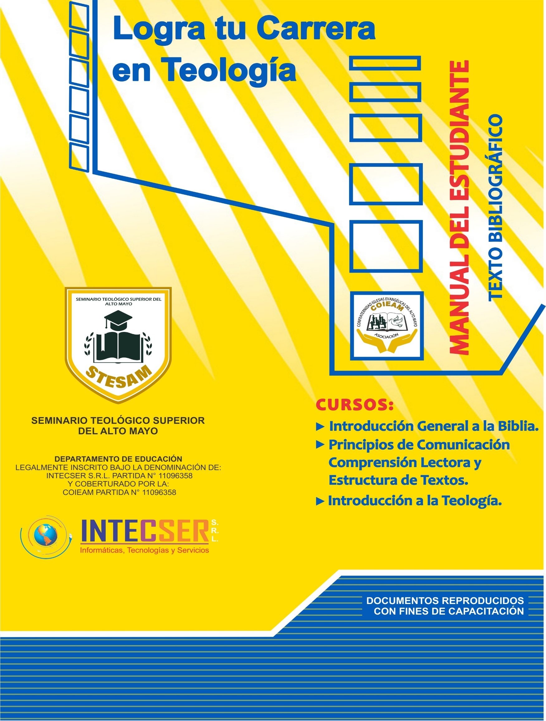
- Introducción General a la Biblia.
- Método de Estudio Bíblico.
- Lengua y Comunicación - Gramática.
